Подготовка материалов
 | Картон от открыток нарезать вдоль 1,1 см шириной.
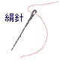 | Иглу для шелка.
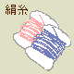 | Выбрать цвета шелковых нитей.
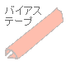 | Ткань для обертывания, кроить по косой, можно бязь, трикотаж и деликатные ткани не подходят, они не должны сильно тянуться. Также ткань не должна быть слишком короткой или слишком широкой.
 | Бумажный скотч.
 | Шелковое волокно (вата)

Как сделать основу
Если у Вас есть трубка в палец толщиной, тогда воспользуйтесь ею. Оберните вокруг нее ленту ткани основы, предварительно прогладив подгибы концов и сторон утюгом. На концах ленты подгибы примерно на пару миллиметров.

Оберните вокруг трубки картонные заготовки, аккуратно склейте их в кольцо.
Картон открытки намотать в 2-3 слоя, чтобы увеличить прочность.
Оберните картон подгибами ленты ткани, закрепите подгибы между собой стежками нити, захватывая половину подгиба и натягивая ткань, чтобы кольцо было ровным.

Плотно оберните кольцо волокнами шелка, скрывая закрепляющие стежки.
Это делается для того, чтобы при проталкивании иглы избежать прокалывания кольца и пальца.
Чтобы сохранить форму и безопасность надо оборачивать вокруг спутанными волокнами.
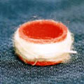

Разметка

和紙に目印を書きこんで巻きますВыбрать узор и нанести для него на бумажный скотч разбивку полоски на равные сектора.

Взять бумажную полоску 1,0 см шириной, и обернуть ее вокруг наперстка только 1 раз, чтобы подготовить длину полоски.
これに、作る模様にあわせて、細いペンで印を書きこんでいきます。По образцу мы просим использовать для разметки тонкий карандаш и линейку.
今回の矢羽模様は、円周が16等分になるように、印をつけます。На этой схеме 16 секторов для узора.
図では端から端まで線を引いていますが、実際は点を打っておくだけで十分です。На рисунке мы проводим линию от начала до конца, вы должны точно соединить верх и низ, точка в точку, иначе узор будет неровным.

このとき印が等間隔になっていないと最後にきれいに仕上がりません。СтеретьСтереть серединку после маркирования равных интервалов по краям.
針の進む方向がわからなくならないように、中央にぐるりと、矢印を書いておくと作業がしやすくなります。Нарисовать контрольные стрелки направления шитья кольцом вокруг центра, чтобы не потерять направление иглы. 巻いた和紙は、セロテープなどを小さく切って留めます。Обернуть бумажный скотч вокруг кольца и аккуратно закрепить.


Основной стежок
ここでは、糸をかがる際の基本をご説明します。 Здесь объясняются основы шитья нитью.
この図では、進行方向はいつも右向きになっています。 С этого пункта надо шить в одном направлении все время.

１.糸のはじめ 1. Ввод нити (начало работы)
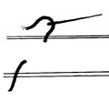 | Воткнуть иглу в середину в волокнистую основу и вывести ее в месте маркировки適当なところから針を刺し、印のところから出します。, оставив свободным конец нити.
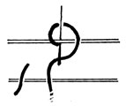 | 糸を出した根元にまた針を刺し、ほんの少しだけ布をすくって出します。Положить иглу с нитью на основу, чуть захватить ткань от края. Провести нить над進行方向へ向かって針に糸をかけて、引き抜きます。 иглой по направлению движения шитья и вытянуть иглу.
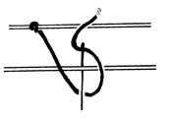 | ゆびぬきの帯の反対側の次の印へ針を刺します。Затем перевернуть иглу и воткнуть на другую сторону в месте маркировки узора.進行方向へ向かって針に糸をかけてから引き抜きます。 Вытянуть иглу с нитью в направлении движения.  糸が固定されるので、飛び出ている糸の端は、もう切ってもかまいません。Поскольку нить уже зафиксирована, торчащий конец нити, вы можете отрезать.
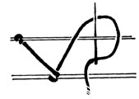 | 糸は常に進行方向へ向かってかけてください。Пожалуйста, продолжайте шить таким образом по направлению движения до конца маркировки.
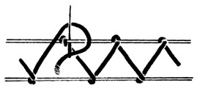 | 一周してきたところです。Я только что закончил круг.  はじめの印のすぐ隣、進行方向側へ針を刺します。Точно рядом с первым стежком, я поставил иглу по направлению движения шитья, чтобы начать другой ряд.

２.糸を終わります 2. Закрепление нити (окончание работы)
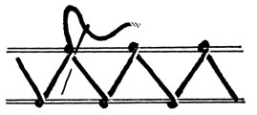 | 糸の根元へ針をさし、適当なところへ出します。Заканчивая шитье проколоть волокнистую основу от маркировки под узором, пряча конец нити.
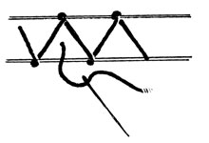 | 綿の中を何度かくぐらせると、糸が抜けなくなるので鋏で切ります。Сделав несколько тайных стежков в волокнистую основу, отрежьте нить.  玉結びは必要ありません。Узелок не требуется.

３． 3. 糸を休ませる Остальные нити.
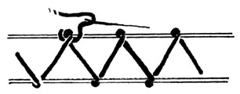 | 別の印を使って糸をかけるときなど、一時的に糸を休ませるときは、そのままだらりとぶら下げておきます。Когда вы шьете с помощью другого цвета нити, тогда нить предыдущего цвета временно просто свободно болтается.

４． 4. 糸を継ぎ足すとき、色を変えるとき Когда вы добавляете больше нитей при изменении цвета
まず、２の要領で糸を終わります。 Придерживайте концы нитей その次に、１の要領で続けたいところへ針を出し、続けます。одной из рук, чтобы сохранить место для основной и продолжайте шить.

Схемы вышивания
Шьем поверх узора каждый новый круг. Каждой новой нитью.
Ниже представлена схема из 16 равных секторов.
Начинаем узор от флага первой красной нитью на противоположной стороне через три метки, следующий шаг должен отмерить первые три метки от себя на исходной стороне.
Таким образом, мы продолжаем шить каждую третью метку, и возвращаемся к начальной отметке.
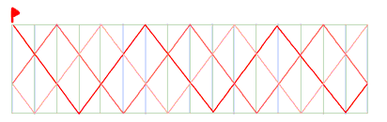
Первая нить вернулась к началу, прямо рядом с исходной точкой отпускаем нить болтаться в направлении движения.


Следующий стежок нитью другого цвета начинаем от биссектрисы красного треугольника, чтобы расстояние между красными нитями было симметричным. На рисунке ниже начало отмечено синим флагом. Каждый стежок проверяем, чтобы стежок был симметричен красным нитям, используя эту метку.
Таким симметричным образом, мы продолжаем шить каждую третью метку.
Этот круг также возвращается к исходной точке через три метки, прямо рядом с исходной точкой отпускаем нить в направлении движения.
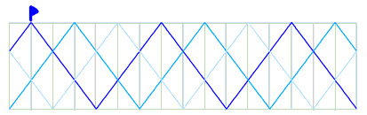
Сменяя цвет нити каждый круг, Вы возвращаетесь к первой отметке круга, и повторяете узор до тех пор, пока основа полностью не закроется узором.

Если вы шьете неравномерно, будьте готовы к тому, что игле может не хватить места, чтобы ровно завершить круг.
Этот узор был успешно завершен.


http://www.yubinuki.net/make-index.html

